管理体系审核记录表
过程与活动、  抽样计划 | 涉及  条款 | 受审核部门： 业务部 主管领导：黄伯生 陪同人员：顾凯丽 | 判定
过程与活动、  抽样计划 | 涉及  条款 | 审核员：郭力 审核时间：2021.8.14 | 判定
过程与活动、  抽样计划 | 涉及  条款 | 审核条款：5.3/6.2/8.1/8.2/8.4/8.5.3/8.5.5/8.6/9.1.2 | 判定
业务部的岗位、职责和权限 | 5.3 | 业务部经理：黄伯生  查见《岗位职责及岗位任职要求》中，规定了公司各个岗位的主要职责和相关要求。  业务部的主要职责有：  职责和权限：收集供方提供的质量保证能力的信息，组织对供方进行评价和选择，建立合格供方档案；制定采购计划，向合格供方采购符合要求的原材料；不合格原材料的处置，记录供方产品质量状况，定期对供方进行重新评价；组织合同评审、投标和签订合同，保管评审记录与销售合同；售后服务工作，开展顾客满意度调查，确保顾客满意，并对调查结果进行分析；收集、分析市场信息，不断开拓市场，提高本公司市场占有率等。  经询问，黄经理清楚并能履行好其职责和权限。 | Y
销售部目标及其完成情况 | 6.2 | 质量目标的制定符合部门主要工作流程实际情况，有针对性，可测量。与质量方针保持一致。明确了目标考核的具体方法和频次。  质量目标：  1、采购产品合格率96%以上  2、供方评定率100%  3、合同评审率100%  4、合同履约率100%  5、顾客满意率97%以上  每季度进行目标考核，提供了“2020年12-2021年7月质量目标考核记录”，显示目标均已完成。 | Y
顾客沟通 | 8.2.1 | 顾客沟通方式有面谈、电话、网络等联系形式。确认订单时向顾客了解顾客对产品质量、生产进度等的要求；向顾客报告生产的进度，再次确认交货地点、时间等，及时收集顾客对产品的反馈信息，开展顾客满意度调查，包括顾客抱怨和投诉，未发生顾客投诉。  公司向客户明示公司生产能力，已印刷宣传彩页并向潜在客户寄发，公司多种途径开发市场。 | Y
产品和服务要求的确定 | 8.2.2 | 该公司主要产品为球墨铸铁井盖的生产及销售。  该公司产品按照国家标准、法律法规要求及顾客要求生产，与产品有关的要求主要体现在合同及相关法律法规中。  另外，该公司确定并收集了产品质量法、合同法、安全生产法、计量法、CJ/T511-2017：球墨铸铁检查井盖等相关法律法规及标准文件，将其中的相关要求作为与产品有关要求的补充。 | Y
产品和服务要求的评审 | 8.2.3 | 该公司签订的书面合同，由业务部组织相关部门以会议或会签的形式进行评审，并做好《合同评审记录》的记录。  查“合同台账”，内容包括：合同单位、合同名称、数量、签订人、签订时间、交货时间等。  体系建立至今签订书面合同2份，提供了2份《合同评审表》。  ——顾客名称：南通致远机械铸造有限公司，签订时间：2021.8.4  交货日期：根据工程进度  产品名称：铸铁井盖  产品要求：明确了产品名称、规格型号、数量、单价、交货期等。  生产部、业务部、品质部分别对以下内容进行了评审：人员能力、技术能力、质量保证、价格、检验能力、生产能力及交付能力、物料供应能力  评审结论：可以签订。 胡金亮 2021.8.3  ——顾客名称：南通市通州区德健井盖铸造厂，签订时间：2021.7.12  交货日期：根据工程进度  产品名称：铸铁井盖  产品要求：明确了产品名称、规格型号、数量、单价等。  生产部、业务部分别对以下内容进行了评审：人员能力、技术要求、质量要求、价格、检验能力、生产能力及交付能力、物料供应能力  评审结论：可以签订。 胡金亮 2021.7.11  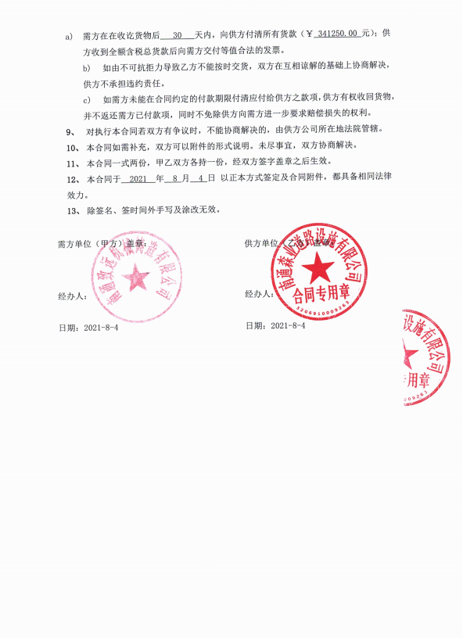  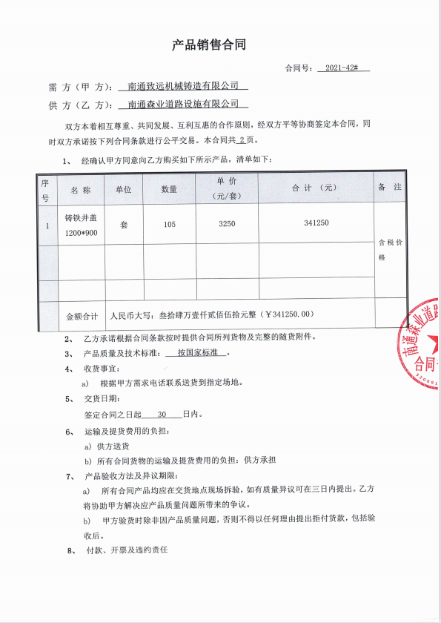  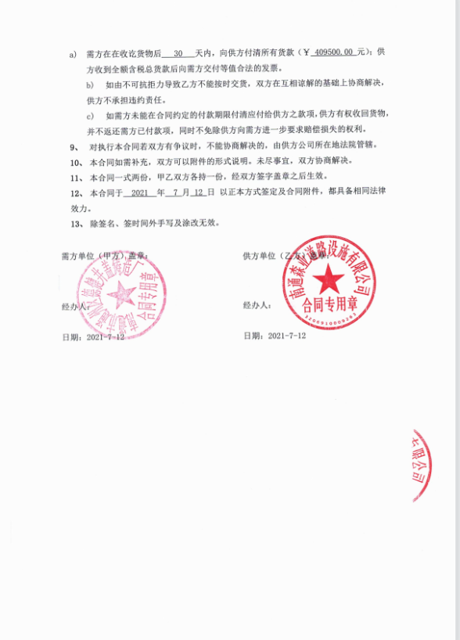  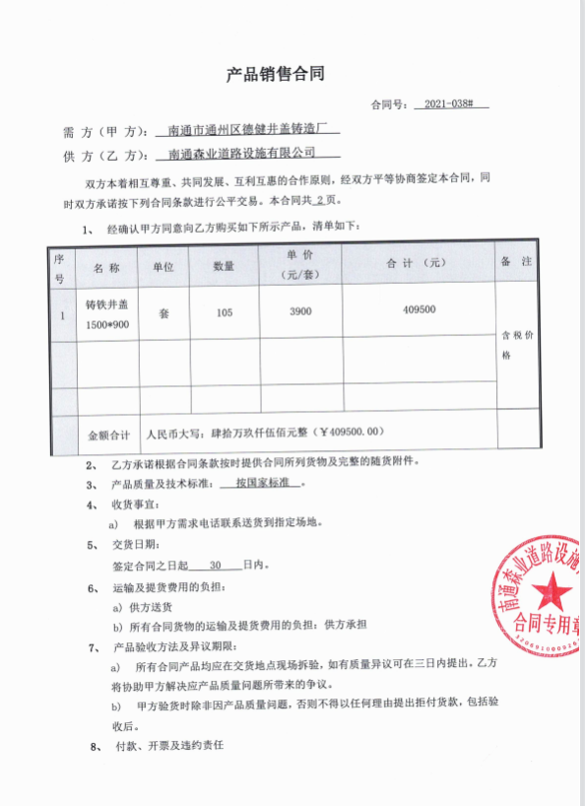  以上合同自签订后没有变更发生。  没有合同更改的情况，如果需要更改，需对更改内容重新评审。  合同评审相关活动的开展符合文件策划的要求。 | Y
产品和服务要求的更改 | 8.2.4 | 经电话询问，未发生合同变更及顾客要求发生变更造成与先前合同或订单要求表述存在差异的情况。 | Y
外部提供的过程、产品和服务的性质  总则 | 8.4.1 | 编制《供方评价标准》，规定了对选择评价和重新评审供方的方法。通过调查供方的质量保证能力如：经营合法性、产品质量、质量保证能力、价格、交货、服务、质量管理体系等方面进行评价。  主要采购物资有：铸铁件、铸造辅材：球化剂，脱模剂、膨润土、粘合剂、黄沙、钢丸等、模具（消失模）加工、成品元素分析等。  识别的外包过程：成品元素分析和产品运输为外包过程。按照《供方评价标准》进行了评价，并编制了《合格供方名单》。  查《合格供方名录》，共显示合格供应商圣戈班（徐州）管道有限公司、宜兴市铁流铸造材料有限公司、南通市通州区金沙镇科思达模具加工厂、南通市通州区德健井盖铸造厂、南通市四海运输等10余家，内容包括：序号、供方名称、产品名称、类别、联系人等。  ——抽查圣戈班（徐州）管道有限公司的《供应商评价记录表》  提供产品：铸铁件  评价内容：产品质量、生产保证能力、价格、交货、服务等。  评价结论：同意列入合格供方，范成意 2021.1.18。  ——抽查宜兴市铁流铸造材料有限公司的《供应商评价记录表》  提供产品：铸造辅材：球化剂，脱模剂、膨润土、粘合剂、黄沙、钢丸等产品  评价内容：经营合法性、产品质量、生产保证能力、价格、交货、服务等。  评价结论：同意列入合格供方，范成意 2021.1.18  ——抽查外包方南通市通州区金沙镇科思达模具加工厂的《供应商评价记录表》  提供产品：消失模  评价内容：经营合法性、产品质量、生产保证能力、价格、交货、服务等。  评价结论：同意列入合格供方，范成意 2021.1.18  ——抽查外包方南通市四海运输的《供应商评价记录表》  提供产品：产品运输  评价内容：经营合法性、运输能力、服务等，同时查验了供方的营业执照、营运证等。  评价结论：同意列入合格供方，范成意 2020.7.18  公司对供应商的管理和控制按照策划的要求开展。  查供方评定的相关信息，未能提供南通市通州区德健井盖铸造厂（铸造辅材）的相关证实。 | N
采购过程及控制类型和程度 | 8.4.2 | 编制了《采购控制程序》及《供方评价标准》文件。按文件要求对外部供方及其提供的产品或过程进行控制。通过调查供方的质量保证能力如：经营合法性、产品质量、质量保证能力、价格、交货、服务、质量管理体系等方面进行评价。  采购产品的进货检验详见生产部8.6条款审核记录。  查看采购产品及入库单，均为从合格供方处采购。 | Y
提供给外部供方的信息 | 8.4.3 | 业务部根据顾客订货信息和仓库提供的材料库存信息，确定需要实施采购的任务，编制采购计划，经批准实施采购。公司已建立、保持与合格供方信息反馈渠道，及时沟通、保持协调，有良好的互惠关系；采购信息充分、可靠，采购产品的要求明确、适宜（包括品名、规格、数量、交付期、价格等）；  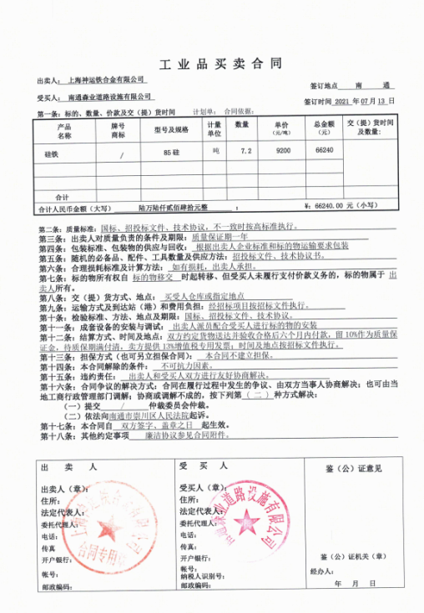  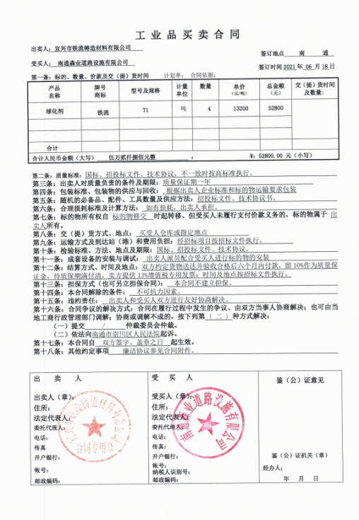  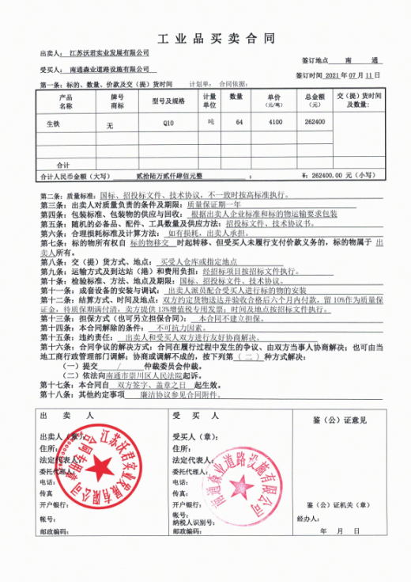  查看采购“工业品买卖合同”，包括序号、物资名称、规格型号、数量、到货日期等内容，显示主要采购的物资有：球墨铸铁用生铁、硅铁、脱模剂。体现了所需材料名称、型号规格、数量、供方名称、计划到货日期等内容，采购信息基本明确。  查外部供方绩效控制情况，提供了《供方业绩监控记录表》，表中记录了2021.5.30，对5家外部供方阶段提供产品或过程的控制或监视结果。从2021.5以来5家供方提供的物资或过程的质量、人员、设备、工艺能力等方面进行了持续的监视结果表明，供方自身控制有效，绩效评价合格。评价人：黄伯生 | Y
顾客或外部供方的财产 | 8.5.3 | 公司质量手册中规定顾客或外部供方财产可能包括材料、零部件、工具和设备、顾客的场所、知识产权和个人数据。业务部负责接收顾客图纸，建立顾客图纸台账。顾客要求时，与顾客签订保密协议，应及时向顾客报告采取措施解决。顾客财产可包括知识产权和个人信息。  公司目前无有形的外部供方财产，所保存的外部供方财产为供方的个人信息。公司由业务部统一储存保管，防止泄露。 | Y
交付后的活动 | 8.5.5 | 查产品交付情况：自工程竣工，客户签收，公司通过电话跟踪沟通及定期拜访、客户满意度调查等方式确认交付及交付后服务的满意程度。经查符合要求。 | Y
产品和服务的放行 | 8.6 | 编制了《产品监视和测量控制程序》、《采购产品检验规程》、《过程检验规范》、《成品检验规程》，规定了原材料、半成品、成品的具体检验方式。检验主要依据顾客要求和行业标准等。  产品/服务：球墨铸铁井盖的生产。  采购的主要物质/服务：铸铁件、铸造辅材：球化剂，脱模剂、膨润土、粘合剂、黄沙、钢丸等、模具（消失模）加工、成品元素分析等  原材料检验、工序检验、成品检验（测试）详见生产部审核8.6条款。 | Y
顾客满意 | 9.1.2 | 公司通过电话，走访等形式，接受顾客反馈，了解顾客满意度信息，发放调查表对顾客满意度进行定量测量。  提供江苏孝通建设工程有限公司“顾客满意程度调查表”，调查主要内容：产品质量、价格、工程期限、服务等方面的满意程度等，各项得分求平均值得最终结果。提供顾客满意调查分析。最终顾客满意率98%。日期：2021.7.8  该结果已提交管理评审。 | Y
说明：不符合标注N

